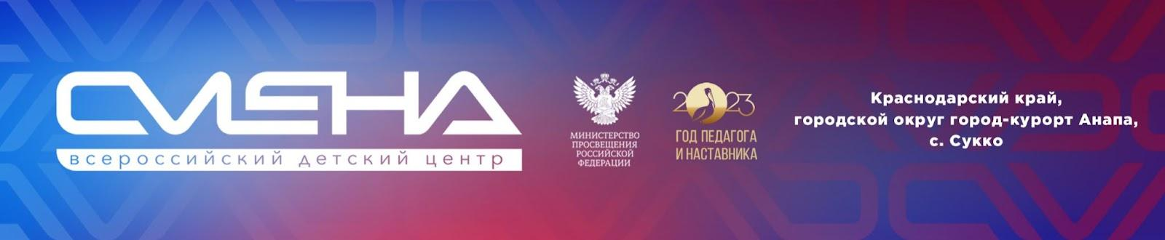

ПРЕСС-РЕЛИЗ
28.03.2023 г.
В «Смене» стартовала программа для молодых лидеров
«Бренд личности»

Всероссийская профильная смена лидеров «Бренд личности» собрала 200 активистов детских и молодежных общественных объединений из девяти регионов России.
Во Всероссийском детском центре «Смена» стартовала профильная смена лидеров «Бренд личности». Для участия в ней приехали школьники в возрасте от 13 до 17 лет из Забайкальского и Ставропольского края, Республик Башкортостан и Удмуртия, Архангельской, Ростовской, Воронежской, Нижегородской и Владимирской областей. Две недели они будут работать над личностным развитием и формировать «Инструкцию дружбы».
«Программу «Бренд личности» мы проводим совместно с Содружеством детей и молодежи Дона уже несколько лет, и каждый раз получаем огромное количество положительных отзывов. Она помогает ребятам осознать свои сильные стороны и наметить стратегию успешного развития в любой профессии. Дети выстраивают эффективную молодежную команду, прокачивают гибкие навыки, воспитают в себе ответственное отношение к коллективу и более уверенно подходят к дальнейшему выбору профессионального пути», – отметил директор ВДЦ «Смена» Игорь Журавлев.
В «Смене» школьники научатся собирать и анализировать информацию, импровизировать во время публичных выступлений, продвигать личный бренд в социальных сетях, выстраивать стратегию личностного роста с использованием майнд-менеджмента и разовьют креативный подход к решению задач. В результате каждый участник программы пропишет уникальную стратегию личностного развития в формате интеллект-карты.
«Для нас бренд личности – не просто образ, который мы хотим демонстрировать окружающему миру. Это всестороннее развитие человека: его мировоззрение, отношение к ценностями, знание культуры и традиций, любовь к своей стране и уважение ее истории. И все это мы заложили и в содержание программы, и в дополнительные материалы. Например, при заезде все ребята получили наборы фирменных книжных закладок, каждая из которых рассказывает об известной личности, внесшей весомый вклад в развитие государства. Ежедневно они будут вдохновлять на саморазвитие и достижение высоких целей. Благодарим «Смену» и Министерство просвещения России за поддержку в проведении этой программы», – прокомментировала руководитель Содружества детей и молодежи Дона Галина Соловьева.
Активировать личный бренд ребятам помогут эксперты и гости программы. Среди них советник аппарата Комитета Совета Федерации РФ по социальной политике Зоя Пойманова, председатель Ростовского отделения Российского движения детей и молодежи «Движение Первых» Елена Кудинова, психолог, директор Центра социальной помощи семье и детям (Ростов-на-Дону) Сергей Асатуров, президент Федерации акробатического рок-н-ролла Олеся Славянская, специалист по продвижению в соцсетях, лектор Российского общества «Знание» Ирина Стурова, федеральный спикер-эксперт молодежных программ, программный менеджер федеральных проектов, тренер-организатор олимпиады в Сочи, чемпионата мира по футболу 2018 года в Казани, Зимней универсиады в Красноярске Наталья Хайхян.
Кроме индивидуальной работы ребят ждет и командная активность – они спроектируют «Инструкцию дружбы». Юные лидеры разработают решения по сплочению детских и молодежных коллективов и предложат собственные методы работы с подростками.
«Для меня очень важны саморазвитие и умение организовать командную работу, так как в школе я являюсь лидером волонтерского отряда. На программе «Бренд личности» я планирую прокачать как можно больше личностных навыков и найти новых друзей», – рассказала участница смены Полина Мусатова из Нижегородской области.
Образовательный модуль «Бренд личности» проходит в рамках авторской программы «#МастерскаяЛидеров ВДЦ «Смена» при поддержке Министерства просвещения России. Организаторы модуля – РРДМОО «Содружество детей и молодежи Дона». Партнеры: Министерство общего и профессионального образования Ростовской области, Комитет по молодежной политике Ростовской области, региональное отделение Российского движения детей и молодежи «Движение Первых» в Ростовской области, Донской волонтерский центр.

ФГБОУ ВДЦ «Смена» – круглогодичный детский центр, расположенный в с. Сукко Анапского района Краснодарского края. Он включает в себя четыре детских образовательных лагеря («Лидер», «Профи», «Арт», «Профессиум»), на базе которых реализуется более 80 образовательных программ. В течение года в Центре проходит 16 смен, их участниками становятся свыше 16 000 ребят из всех регионов России. Профориентация, развитие soft skills, «умный отдых» детей, формирование успешной жизненной навигации – основные направления работы «Смены». С 2017 года здесь действует единственный в стране Всероссийский учебно-тренировочный центр профессионального мастерства и популяризации рабочих профессий, созданный по поручению президента РФ. Учредителями ВДЦ «Смена» являются правительство РФ, Министерство просвещения РФ. Дополнительную информацию можно получить в пресс-службе ВДЦ «Смена»: +7 (86133) 93-520 (доб. 246), press@smena.org. Официальный сайт: смена.дети.

